LD-9007(无线手拉手）

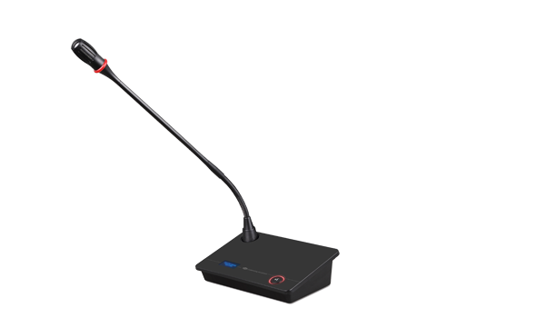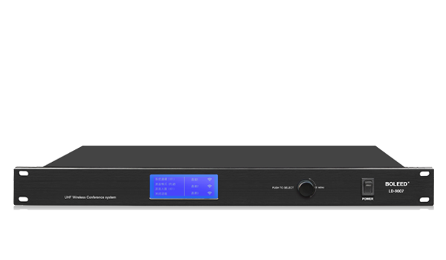

**LD-9007**

1、主机带有显示，操作更方便与直观。

2、射频控制，音频为UHF603-650MHz，安装、拆迁、移动更为方便，不用损坏原有装修，有效工作距离为60米。

3、主机带有20个频道，可随意选定一个频道，可避免其他频率的干扰。

4、主机一键调频功能。当话筒电源打开，并与主机处于同一频道时，话筒单元自动跟随主机更换频道。

5、主机可接50个单元，最多同时发言人数为1个主席2个代表或3个代表，系统具有选进先出，主席模式，代表发言人数可按需要设置成1、2、3个。

6、通过主机一键关机功能，可将所有单元一次性关闭电源，省去人工手动关闭单元的烦琐操作。

7、主机配有一个USB录音盒端口，可接专用的录音设备对会议进行实时录音。

载波频段 UHF603-650MHz

调制方式 FM

工作有效距离 60米

振荡方式 PLL相位锁定频率合成

灵敏度 在偏移度等于25KHz 输入6dBV时，S/N>60dB

频带宽度 30MHz

最大偏移度 +-45KHz

综合S/N比 >105dB

综合T.H.D <0.7% @1KHz

综合频率响应 45HZ－18KHZ +-1dB

供电 DC12-18V

重量 2.4 Kg

尺寸 421×225×45mm

输出插座 XLR平行式及6.3非平衡式接口

**LD-9007C/D**

1、超心型电容式指向话筒，实现高品质声音拾取，可更换式咪芯更适合实际使用与维护。

2、超强抗手机信号干扰。

3、单独手动编地址，方便随时增加单元话筒。

4、使用两节五号干电池，能连续工作6个小时。

5、咪管带有红色灯圈，当话筒打开发言时，灯圈会自己打开，清楚显示话筒当前的状态。

6、单元具有OLED液晶显示屏，可显示当前话筒的更种参数。

7、咪杆与底座可分离式设计，让单元更适合运输要求。

载波频段 UHF603-650MHz

振荡方式 PLL相位锁定频率合成

谐波幅射 <-65dBm

频带宽度 30MHz

最大偏移度 +-45KHz

话筒输入 电容式 单指向性

Rf功率输出 15MW

电池 2节AA5号干电池

电流消耗 <200mA

连续工作时间 约6小时

尺寸（mm） 150×120×440mm

重量 1Kg